Optika

* Vlnová
* Paprsková - geometrická
  + Zabývá se Přímočarým šířením světla
  + Využívá princip nezávislosti chodu paprsků
  + Jejim ukolem je zobrazit předmět do formy obrazu
  + Osvětlený předmět odrazí do všeho směru paprsky
  + Jejich směr můžeme měnit vhodnou optickou soustavou
  + Optické soustavy jsou složeny z ruznych jednoduchých prvků, které využívají odraz světla (zrcadla) nebo lom světla (čočky)
* Zobrazení zrcadlem
  + Rovinné
    - Zákon odrazu = pod jakym uhlem dopadne takovym se i odrazí
  + Kulová zrcadla
    - Dutá
    - 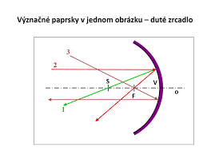
    - Vypuklá
      * S = Střed křivosti
      * V – Vrchol
      * F – Ohnnisko
      * R – Poloměr křivosti
      * F – ohnisková vzdálenost
      * f = r/z
      * 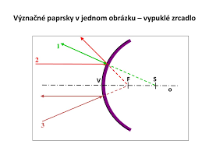
* Čočky
  + Spojky
    - O obraceny obraz
  + Rozptylky